**DEATA** SOP Al

Kajian Teologis Pemahaman Tentang Deata Sopai bagi Umat Kristen  
di Gereja Toraja Jemaat Sopai Klasis Madandan

SKRIPSI

No. fnduk

Tgi, Terima

No. Kias

Diteli.' Hadiah dari

Terima dari

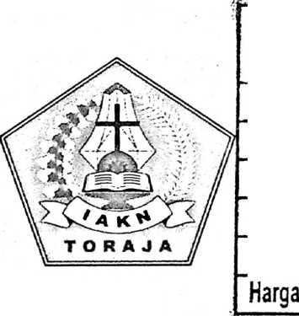

P E R P U S T A

INSTITUT AGAMA XR **TAKN** TORAJ

**AKAAN 1**

ISTEN SEGER1 cAJA

03' a?- do??.

z-

i

Diajukan Kepada Institut Agama Kristen Negeri Toraja Untuk Memenuhi  
Persyaratan Guna Memperoleh Gelar Sarjana Teologi (S.Th.)

Oleh:

Alfrilia Yusni Pongtinggi  
2020175008

PROGRAM STUDI TEOLOGI KRISTEN  
FAKULTAS TEOLOGI DAN SOSIOLOGI KRISTEN  
INSTITUT AGAMA KRISTEN NEGERI (IAKN) TORAJA

2021

Judul : Kajian Teologis Pemahaman Tentang Deata Sopai Bagi Umat

Kristen Di Jemaat Buntu Sopai Klasis Madandan.

Disusun oleh :

Nama : Alfrilia Yusni P.

NIRM : 2020175008

Program Studi : Teologi Kristen

Fakultas : Teologi dan Sosiologi Kristen

Setelah dikonsultasikan, dikoreksi, dan diperbaiki dengan arahan dari pembimbing, maka skripsi ini dinyatakan memenuhi syarat dan layak untuk dipertahankan dan dipertanggungjawabkan dalam ujian skripsi pada Institut Agama Kristen Negeri (IAKN) Toraja.

Tana Toraja, 06 Agustus 2021

Dosen Pembimbing



Pembimbing H



Novita Toding, M.Pd.

Pemt mbing I

Dr. I/tins Pnillin Rumbi

NIP 19B302132009121005

NIP 198611272009012005

Judul : Kajian Teologis Pemahaman Tentang Deata Sopai Bagi

Umat Kristen Di Jemaat Buntu Sopai Klasis Madandan.

Disiapkan oleh :

Nama : Alfrilia Yusni Pongtinggi.

NERM : 2020175008

Program Studi : Teologi Kristen

Fakultas : Teologi dan Sosiologi Kristen

Dibimbing oleh :

1. Dr. Frans Paillin Rumbi.
2. Novita Toding, M.Pd.

Telah dipertahankan dan dipertanggungjawabkan oleh penulis di depan penguji pada ujian saijana (SI) Institut Agama Kristen Negeri (IAKN) Toraja, pada tanggal 23 Agustus 2021 dan diyudisium pada tanggal 8 September 2021.

Dewan Penguji:

Penguji Utama,



Yanni Paembonan, M.Pd.K.

NIP 198707202119032018

Dr. Maidiantius Tanyid

NIP 197705052008011018

Panitia Ujian

Sekretaris,

Ketua



Mariana Surpiati, S.Th.

NIP 198203022009122005

Srimart Ryeni, M.Si.

NIP 198903032019032012

Mengetahui,

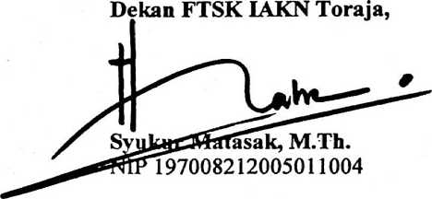

SURAT KETERANGAN PENGECEKAN PLAGIARISME  
Setelah melalui proses pengecekan dengan menggunakan aplikasi

Tumitin, maka kami Lembaga Penelitian dan Pengabdian kepada Masyarakat (LPPM) IAKN Toraja dengan ini menerangkan bahwa skripsi yang ditulis oleh: Nama : Alfrilia Yusni P.

:2020175008

NIRM

Judul Skripsi : Kajian Teologis Pemahaman Tentang Deala

Sopai Bagi Umat Kristen di Gereja Toraja Jemaat Buntu Sopai Klasis Madandan.

Tanggal Pemeriksaan : 4 September 2021

Similarity : 14%

Dinyatakan MEMENUHI SYARAT ambang batas toleransi. Jika dikemudian hari ditemukan kekeliruan karena keterbatasan apLikasi, seperti adanya kesamaan dengan karya ilmiah lain yang lebih awal mendapat pengakuan sebagai hak cipta (misalnya karya ilmiah tersebut belum publish secara online), maka semua konsekuensi yang ditimbulkan menjadi tanggung jawab penulis skripsi.

Demikian surat keterangan ini, untuk dipergunakan sebagaimana mestinya.

L 10 September 2021

-SEPULUHJURUBUPiAH

mi M- •) Penulis Skripsi

Si A

TEMPEL /

tejji , , Alfnha Yusni P.

NIRM. 2020175008

IAKN Toraja

ns Palllin Rumbi.

.Iy8302132009121005

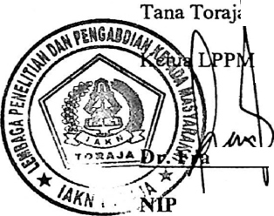

ABSTRAK

Alfrilia Yusni Pongtinggi (2020175008) dengan Judul Skripsi: Deata Sopai, Sub Judul: Kajian Teologis Pemahaman Tentang Deata Sopai Bagi Umat Kristen di Gereja Toraja Jemaat Buntu Sopai Klasis Madandan. Yang telah dibimbing oleh bapak Dr. Frans Paillin Rumbi selaku pembimbing 1 dan ibu Novita Toding M.Pd. selaku pembimbing 2.

Dalam pemilihan judul ini dilatarbelakangi oleh hasil pengamatan penulis di Jemaat Buntu Sopai. Dalam kepercayaan Kristen yang dianut jemaat buntu Sopai saat ini, mereka masih mempertahankan dan melakukan pemahaman lama mereka tentang deata Sopai yang mereka sembah saat masih memeluk kepercayaan aluk todolo . Dengan demikian, penulis tertarik meneliti pemahaman jemaat tentang deata Sopai sebelum mengenal agama Kristen dan dampak pemahaman tersebut bagi kepercayaan Kristen jemaat.

Ada pun metode yang digunakan oleh penulis dalam penelitian ini dilapangan adalah metode kualitatif dengan teknik pengumpulan data yaitu studi pustaka, wawancara, dan observasi. Dalam penelitian ini penulis melakukan wawancara dengan 8 (delapan) orang informan.

Dari hasil penelitian membuktikan bahwa pemahaman lama jemaat tentang deata Sopai mempengaruhi kepercayaan Kristen mereka. Saat ini semua masyarakat Sopai sudah memeluk kepercayaan Kristen dan tidak melakukan penyembahan lagi kepada deata Sopai (ma‘ pesiing). Namun pemahaman lama mereka membuat kepercayaan Kristen mereka bimbang dan mendua hati. Hal ini terjadi karena jemaat memahami kepercayaan Kristen dan cara hidup yang beriman kepada Allah yang terbukti dari pemahaman yang mereka ungkapkan namun itu hanya melalui perkataan sedangkan yang dilakukan justru berbanding terbalik dengan pemahaman kepercayaan Kristen yang mereka katakan. Dalam kehidupannya mereka sangat takut kepada deata Sopai dan menghubungkan segala bencana alam yang menimpah mereka dan daerah-daerah disekitar mereka dengan kuasa deata. Jemaat mengatakan percaya kepada Allah tapi juga tetap mempercayai kuasa deata Sopai.

Kata kunci: Kepercayaan, Deata, Iman Kristen